INFORMACE PRO RODIČE A ŽÁKY O NÁSTUPU DO 1. ROČNÍKU

Žákům 1. ročníků, kteří byli přijati do oboru vzdělání mechanik opravář motorových vozidel, karosář, instalatér, zedník, sdělujeme, že školní rok 2023/2024 bude v SOŠ a SOU Neratovice zahájen v pondělí 4. září 2023 v 8,00 hod.
Rozmístění do jednotlivých tříd bude vyvěšeno na vrátnici školy ulice Spojovací 632, 277 11 Libiš (ředitelství školy - 315663115).

Pracovní nářadí dle oboru vzdělání zajistí všem žákům škola. Veškeré nářadí mají žáci zapůjčené proti vratné záloze.

Žáci si s sebou vezmou:
- vysvědčení z posledního dokončeného ročníku školy,
- kartičku své zdravotní pojišťovny,
- psací potřeby a blok,
- obuv na přezutí,
- potvrzení od lékaře, že zvolený obor může Vaše dítě vykonávat, pokud již nebylo zasláno nebo nebyla potvrzena přihláška od lékaře,
- 1 patentní zámek s průměrem čepu 6 mm (a více) na skříňku v šatně OV (nejlépe zámek s vložkou FAB), žáci oboru zedník 2 patentní zámky s průměrem čepu 6 mm (a více) na skříňku na nářadí a na skříňku v šatně OV (nejlépe zámek s vložkou FAB).
- Pro potřeby odborného výcviku:
- vratnou zálohu 1 500,00 Kč na úhradu ztrát a zničení zapůjčeného nářadí,
- je nutné si zakoupit pracovní obuv kotníčkovou s pevnou špičkou a gumovou podrážkou, například typ WIBRAM, PIONÝR, ERGON 01, RAVEN od firem PROTECT nebo BARGL a pracovní oděv dvoudílný (montérky),

Ochranné pracovní oděvy a obuv - zakoupí a uhradí žák | Ochranné pracovní pomůcky – zakoupí a uhradí škola
Pracovní obuv | Montérky, bunda
 | Pracovní čepice

- Ubytování: V případě potřeby ubytování na DM nabízíme žákům k využití Domov mládeže SPŠS Mělník, sady Na Polabí 2778, 276 01 Mělník. Cena ubytování: 1550,00 Kč, cena stravného (snídaně 23,00 Kč, večeře 38,00 Kč ve školní jídelně SPŠS Mělník).
- Učebnice si žáci zajišťují samostatně, seznam učebnic je k dispozici na stránkách školy www.sosasou.cz (doporučujeme vyčkat na požadavky učitelů jednotlivých předmětů 4. 9. 2023).
Pro žáky ze sociálně slabších rodin škola na základě odůvodněné žádosti zákonného zástupce zapůjčí učebnice zdarma (žádost a doklad je nutné poslat předem do 30. 6. 2023) - cit. ze směrnice SOŠ a SOU Neratovice:

„Ředitelka SOŠ a SOU Neratovice zřizuje pro sociálně potřebné žáky školy knihovnu učebnic a učebních textů k bezplatnému užívání a stanovuje pravidla pro jejich rozdělování v rozsahu pokrývajícím potřeby až 10 % žáků školy. Zákonný zástupce nebo plnoletý žák předloží žádost o zapůjčení učebnic zdarma, kterou podloží příslušným dokladem.
O pořadí, v jakém budou žádosti uspokojeny, rozhodují tyto doklady:
- Doklad o sociální potřebnosti vydaný Odborem sociálních věcí Obecního úřadu (občan se považuje za sociálně potřebného, jestliže jeho příjem nedosahuje částek životního minima a nemůže si tento příjem zvýšit vzhledem ke svému věku, zdravotnímu stavu nebo z jiných vážných důvodů vlastním přičiněním).
- Doklad o sociálních dávkách - sociální příplatek.
- Doklad o výplatě mateřských dávek či rodičovského příspěvku u samoživitele.
- Doklad o vyplácení podpory v nezaměstnanosti vydaný Úřadem práce u samoživitele.
- Doklad o výplatě důchodu jednoho zákonného zástupce (samoživitele) v pořadí – starobního, invalidního, vdovského, sirotčího.
- V ostatních případech bude posuzováno individuálně.

Žáci obratem pošlou na adresu školy vyplněný dotazník a souhlas zákonných zástupců – je k dispozici na stránkách školy v části pro uchazeče.

Ing. Marcela Hrejsová, MBA
ředitelka SOŠ a SOU Neratovice

Informace pro rodiče - odborný výcvik - Mechanik opravář motorových vozidel, Karosář
Jméno .................................................................

Žák musí mít na odborný výcvik:
- 2 ks patentní zámek s průměrem čepu asi 6 mm, na šatní skříňku
(nejraději FAB, jiné lze snadno otevřít bez poškození a nelze prokázat násilné vniknutí)
- Z důvodu ničení a ztrát zapůjčeného nářadí se vybírá vratná záloha 1.500,- Kč
(cena zapůjčeného nářadí je asi 2.500,- Kč, ztracené nářadí jsou učni povinni nahradit,
nebo uhradit ze zálohy)
- Ručník a mýdlo, solvina
- Pracovní obuv s ocelovou špičkou
- Pracovní rukavice

Časté dotazy:
a) Výuka začíná v 7 hod., učeň musí být již převlečen a na svém pracovišti.
Svačina je od 9.00 – 9.15 hod a oběd od 11.15 – 11.45 hod
b) Učeň je povinen se omluvit v co nejkratším čase, maximálně do 3 dnů,
jinak je absence neomluvena.
c) Omluvená absence může být nejvíce 35 % výuky, jinak je učeň neklasifikován.
d) Ve II. a III. ročníku je možná praxe v autoservisu dle vlastního výběru v blízkém okolí.
(Formuláře dostanou ve II. pololetí)

....................................................
Kontakt: Podpis zákonného zástupce
František Matějka - – tel. 315 662 479
mob. 601 394 003
Jozef Nedomanský – tel. 315 662 479
mob. 725 838 002

Zakroužkujte požadovanou velikost pracovního obleku – číselné označení !!!
(dostane zdarma od SOU)
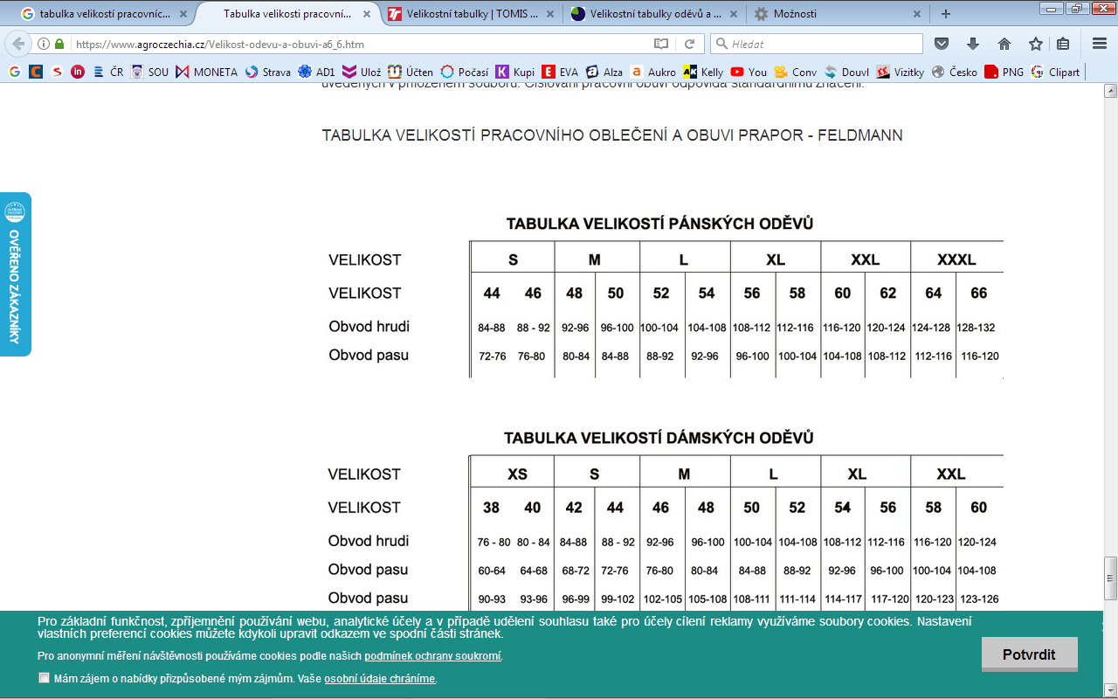
Povoluji svému synovi sportovní hry (kopaná, pozemní hokej, stolní tenis, apod.)
po dobu přestávek při výuce OV.
..............................................
Podpis zákonného zástupce
Informace pro rodiče - odborný výcvik - Instalatér
Jméno .................................................................

Žák musí mít na odborný výcvik:
1) 1 ks patentní zámek s průměrem čepu asi 6 mm na šatní skříňku
(nejraději FAB, jiné lze snadno otevřít bez poškození a nelze prokázat násilné vniknutí)
2) Z důvodu ničení a ztrát zapůjčeného nářadí se vybírá vratná záloha 1.500,- Kč
(cena zapůjčeného nářadí je asi 4.500,- Kč, ztracené nářadí jsou učni povinni nahradit,
nebo uhradit ze zálohy)
3) Posuvné měřítko (cena analogového asi 150,- Kč, digitálního asi 350,- Kč)
4) Sešit A4 čtverečkovaný s obalem
5) Rýsovací potřeby (tužky, pravítka, kružítko a propisovačka)
6) CD popisovač (černý nebo modrý)
7) Plátek do pilky na kov (5 ks, po spotřebování doplnit)
8) Ručník, mýdlo, mycí pasta
9) Metr (nejlépe svinovací)
10) Pracovní obuv s vyztuženou špičkou

Časté dotazy:
a) Výuka začíná v 7 hod., učeň musí být již převlečen a na svém pracovišti.
Svačina je od 9.00 – 9.15 hod a oběd od 11.15 – 11.45 hod
b) Učeň je povinen se omluvit ihned po návratu na pracoviště, jinak je absence neomluvena.
Při delší nepřítomnosti nejpozději do 3 dnů informovat školu.
c) Omluvená absence může být nejvíce 35 % výuky, jinak je učeň neklasifikován.
d) Ve II. a III. ročníku je možná praxe u firmy dle vlastního výběru v okolí bydliště.
(Formuláře dostanou ve II. pololetí)
....................................................
Kontakt: Podpis zákonného zástupce
Otokar Darda – tel. 315 66 2479
mob. 607 046 278

kroužkujte požadovanou velikost pracovního obleku (dostane zdarma od SOU) v číselné podobě (např. 56, nebo 50)
Povoluji svému synovi sportovní hry (kopaná, pozemní hokej, stolní tenis, apod.)
po dobu přestávek při výuce OV.
..............................................
Podpis zákonného zástupce
Informace pro rodiče - odborný výcvik - zedník
Jméno .................................................................

Žák musí mít na odborný výcvik:

1) 2 ks patentní zámek s průměrem čepu asi 6 mm, šatna a skříňka na nářadí
(nejraději FAB, jiné lze snadno otevřít bez poškození a nelze prokázat násilné vniknutí)
2) Z důvodu ničení a ztrát zapůjčeného nářadí se vybírá vratná záloha 1.500,- Kč
(cena zapůjčeného nářadí je asi 2.500,- Kč, ztracené nářadí jsou učni povinni nahradit,
nebo uhradit ze zálohy)
3) Ručník a mýdlo, solvina
4) Pracovní obuv s ocelovou špičkou
5) Pracovní rukavice

Časté dotazy:
a) Výuka začíná v 7 hod., učeň musí být již převlečen a na svém pracovišti.
Svačina je od 9.00 – 9.15 hod a oběd od 11.15 – 11.45 hod
b) Učeň je povinen se omluvit v co nejkratším čase, maximálně do 3 dnů,
jinak je absence neomluvena.
c) Omluvená absence může být nejvíce 35 % výuky, jinak je učeň neklasifikován.
d) Ve II. a III. ročníku je možná praxe ve stavební firmě dle vlastního výběru v blízkém okolí.
(Formuláře dostanou ve II. pololetí)

....................................................
Kontakt: Podpis zákonného zástupce
Karel Kadavý – tel. 315 66 2479 mob. 602 334 054

Zakroužkujte požadovanou velikost pracovního obleku (dostane zdarma od SOU)

Povoluji svému synovi sportovní hry (kopaná, pozemní hokej, stolní tenis, apod.)
po dobu přestávek při výuce OV.
..............................................
Podpis zákonného zástupce

